Debademba
Abdoulaye Traoré & Mohamed Diaby
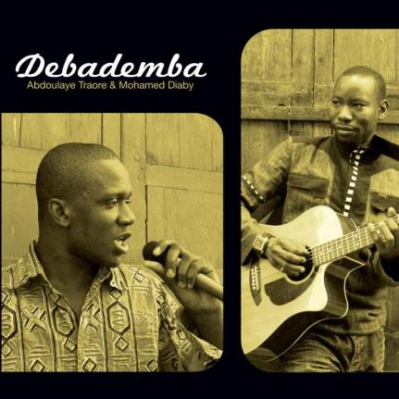
1er album le 25 janvier 2010

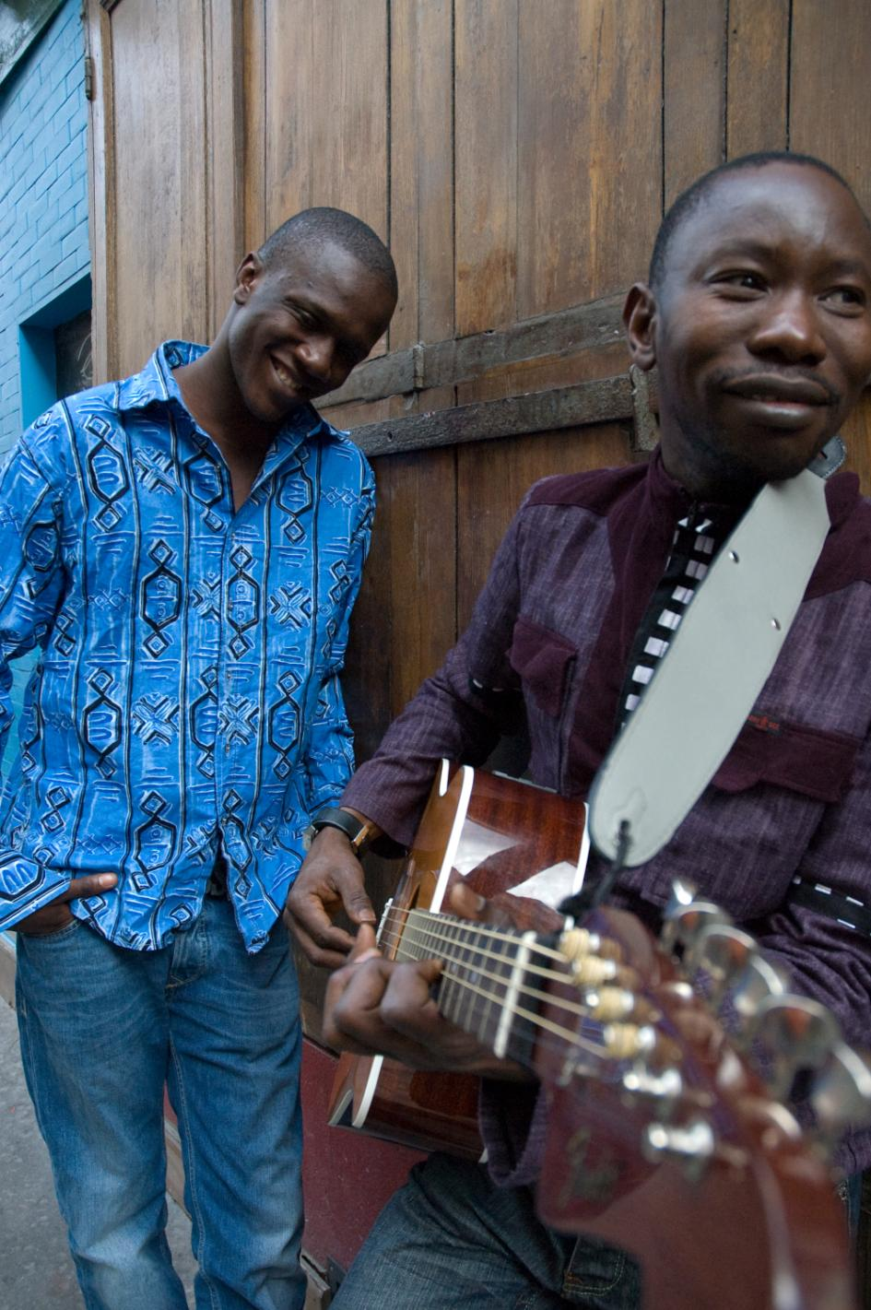
Pendant plusieurs années, DEBADEMBA fut l’un des secrets les mieux gardés des quartiers populaires de Paris. C’est à force de concerts enflammés, de l’Olympic Café au Kafé Bleu en passant par les fêtes de la musique du quartier Ste Marthe, devant une place littéralement envahie par la foule à chacune de leurs apparitions, que cette «grande famille» (DEBADEMBA en Bambara) commença à faire parler d’elle. Ainsi, lors d’une interview sur le net, la chanteuse Hindi Zhara faisait l’éloge des compositions du guitariste Abdoulaye Traoré, chef d’orchestre visionnaire de la troupe DEBADEMBA: « Une musique magnifique, ses compositions montrent toute l’universalité de la musique africaine ».

Enfant du Burkina Faso, «le pays des hommes intègres», Abdoulaye Traoré sillonne dès 1990 l’Afrique de l’Ouest, accumulant expérience et collaborations : Sieka Barou et Victor Déme, Adama Drame, Les Go De Kotéba, qui

l’amènent en Europe, ou il travaille alors avec Fantany Touré, puis bien d’autres artistes d’Afrique et d’ailleurs. Il est reconnu et sollicité pour son jeu puissant et clair, son phrasé virtuose et son sens de l’improvisation, de la scène au studio, comme, récemment, pour l’album d’Hindi Zhara. Sa sensibilité et son approche musicale font de lui un compositeur et arrangeur éclairé, comme en témoigne ce premier album, dont il signe tous les titres, uniquement des compositions originales.

C’est en 2009 à Paris que Traoré fait la rencontre de Mohamed Diaby, fils de Coumba Kouyaté, fameuse griotte de Côte d’Ivoire. Ce jeune chanteur, révélé en 2007 par l’émission « Casa Sanga » (tremplin télévisuel révélateur d'artistes patronné par Oumou Sangaré) avec son tube «Zouloukalanani». Diaby possède assurément une voix en or, pure et puissante, un timbre magique et immédiatement reconnaissable. Tout au long de l’album, ce fougueux chanteur est parfaitement dirigé par son ami et mentor Abdoulaye, dont les compositions sont l’écrin parfait pour cette perle vocale. Une dizaine de musiciens, choristes , et d’autres voix prestigieuses sont également conviées sur ce disque, telle la chanteuse Awa, ainsi que la belle et ensorcelante Fatoumata Diawara (World Circuit), magnifiant de superbes ambiances acoustiques.
De ce parcours et ces rencontres résultent aujourd’hui ce premier album du groupe DEBADEMBA, qui expose sa vision d’un métissage universel, enraciné dans la culture Mandingue : Rythmes et harmonies Wassoulou, Peul, blues s’enrichissent d’influences Arabo-Andalouse (« Takama » ), Ethiopienne (« Africa Blues »), Afro-Funk (l’explosif « Agnankamina » ...), salsa africaine (« Thomas Sankara »), ou encore blues trempé de rock (Kiéfali, qui ressemble à «La Grange» de ZZ Top, dopé au jus de Bissap et à la bière de mil...), pour en donner quelques exemples.
Repéré et signé par David Commeillas du label Chapa Blues Record (Victor Démé, Yapa), le groupe enregistra ce premier album avec le réalisateur Sodi au Studio Zarma (Fela, Femi Kuti, Rachid Taha, etc). Sur scène, DEBADEMBA commence à écumer les salles de concerts de l’hexagone, en formation complète. Le duo de choc Abdoulaye Traore / Mohamed Diaby se produit aussi régulièrement avec les « Mercenaires de l’ambiance », orchestre du bal de l’émission « L’Afrique Enchantée » sur France Inter.

Contacts promo naïve: 01 56 02 20 00

Presse: Corinne Stenneler cstenneler@naive.fr
Radio: Maya Dagnino maya@naive.fr
TV: Florian Leroy fleroy@naive.fr

